УДК 004.04
ПРОГНОЗУВАННЯ ЦІНОВИХ ТЕНДЕНЦІЙ ЗА ДОПОМОГОЮ
АНАЛІЗУ ПОВІДОМЛЕНЬ ВПЛИВОВИХ ЛЮДЕЙ
Сарафанов Михайло Борисович
к.т.н., старший викладач каф. ІС Манікаєва Ольга Сергіївна
Державний університет «Одеська політехніка», Україна
АНОТАЦІЯ. Обробка та аналіз текстових повідомлень впливових людей в соціальній мережі «Twitter» для прогнозування цінових тенденцій
Ключові слова: інтелектуальний аналіз текстів, розпізнавання природної мови
FORECASTING PRICE TRENDS BY HELP
ANALYSIS OF MESSAGES OF INFLUENTIAL PEOPLE
Myhajlo Sarafanov
PhD, Senior Lecture of the department of Information Systems Olga Manikaeva
State University “Odessa Polytechnic”, Ukraine
ABSTRACT. Processing and analysis of text messages of influential people on the social network "Twitter" to predict price trends
Keywords: Text Mining, natural language processing
Вступ. Технології обробки природньої мови надають великі перспективи для подальшого аналізу та прогнозування. За допомогою токенізації тексту та подальшого виділення значущих виразів були отримані ознаки та сформовані датасети для тренування та перевірки моделей машинного навчання.
Мета роботи. Метою цієї роботи є аналіз текстових повідомлень різних впливових людей, опублікованих у соцмережі «Twitter». Результатом цього аналізу є прогнозування тенденцій цін різних торгових одиниць, таких як бензин, акції тощо. Для досягнення цієї мети були використані методи обробки природньою мовою, а також алгоритми регресії.
Основна частина роботи. Перша модель була створена на основі публікацій Майка Блумберга. Майк Блумберг — впливовий бізнесмен, засновник фінансової компанії Bloomberg L.P., мер Нью-Йорка в 2002-2003 роках. Крім того, Майк Блумберг – відомий кліматичний активіст. Таким чином, метою аналізу було спрогнозувати середні ціни на бензин у США.
Для початку дані публікацій завантажуються з соцмережі «Twitter». Для побудови якісної моделі необхідно мати очищенні дані. Перш за все, необхідно видалити всі усічені повідомлення, адже вони можуть містити не повну інформацію. Наступним кроком є видалення ретвітів, оскільки моделі вимагатимуть лише ознаки походження. Ретвіт – це функція соціальної мережі Twitter, яка дозволяє поділитися зі своїми читачами чужою публікацією.
Для вилучення ознак із вихідних даних використовувалася бібліотека обробки природної мови «Spacy». На основі його попередньо навчених моделей був розроблений алгоритм, який зміг витягти короткі змістовні фрази з публікацій. Після цього дані були зведені в таблицю, в якій кожен рядок представляє публікацію, а стовпці містять кількість надходжень кожної фрази. Крім того, в якості моделі використовувалися показники публікацій, такі як лайки, ретвіти, цитати, відповіді. За датою публікації було додано цільову змінну – вартість палива у цьому випадку.
Щоб зменшити кількість ознак та уникнути проблеми «перенавчання» моделі був проведений аналіз ознак. Для вирішування цієї̈ задачі був розроблений̆ наступний̆ алгоритм: текст кожної̈ публікації̈ перетворювався у екземпляр класу doc (з бібліотеки spacy). У цей час робився автоматичний̆ парсинг тексту. Після цього отримувався список елементів «noun chunks» об’єкта doc. Ці елементи уявляють собою іменники які називають якусь значну частину у реченні разом з зав’язаними на них за змістом іншими словами (прикметники, дієслова тощо). Після цього, кожний̆ чанк перетворювався теж на об’єкт doc (теж робився автоматичний̆ парсинг) але виключно для того, щоб отримати інформацію про частини мови до якої належать ці слова. З кожного чанку були отримані тільки іменники, прикметники, дієслова та прислівники. Після цього чанк заново збирався лише зі слів які належать до обраної частини мови. Таким чином було виділено чіткі характеристики про що написано у публікації̈.
На рис. 1 приведено приклад найчастіше згадуваних висловлювань в публікаціях. На рис. 2 наведено висловлювання, які мають найбільшу залежність від цільової змінної. Таким чином, було відібрано лише 400 з 18,373 об’єктів з найвищою взаємною інформацією щодо цільової змінної. Отже, набір даних готовий до моделювання.
Подальші кроки є звичайними для вирішення проблеми регресії. Дані розбиваються на частини для навчання та тестування, щоб підігнати та підтвердити алгоритм машинного навчання. Стандартна реалізація Random Forest Regressor у бібліотеці Scikit-learn показала середньоквадратичну помилку 0.0992 під час крос-валідації.
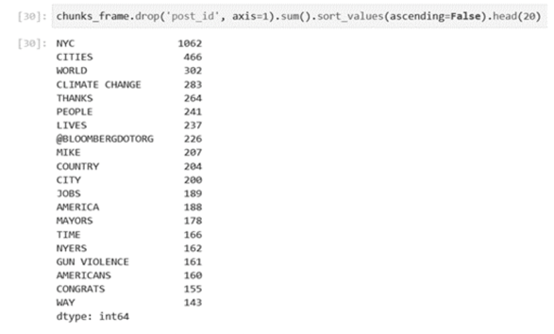 | 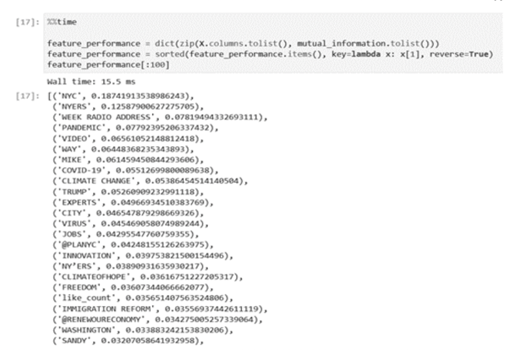
Рис. 1 – Приклад 20 найчастіше згадуваних чанків у публікаціях Майка Блумберга | Рис. 2 – Приклад результату автоматичного регресійного аналізу

В роботі розроблена інформаційна система для аналізу повідомлень впливових людей в соціальній мережі Twitter. Серверна частина розроблена на базі фреймворку «Django» та представляє собою платформу для зберігання та виконання моделей машинного навчання. Також за допомогою веб-технологій та фреймворку «Electron» було розроблено додаток, який з’єднується з сервером, що дозволяє отримати інформацію про цінові тенденції та додавати прогнозування за допомогою доступних моделей (рис. 3, а).
Для прогнозування завантажуються останні публікації впливової людини, на яких було навчено модель, виконується пошук відповідних ознак та виконання алгоритму машинного навчання. Отримавши значення прогнозу можна подивитися список повідомлень, якими керувалася модель (рис. 3, б).

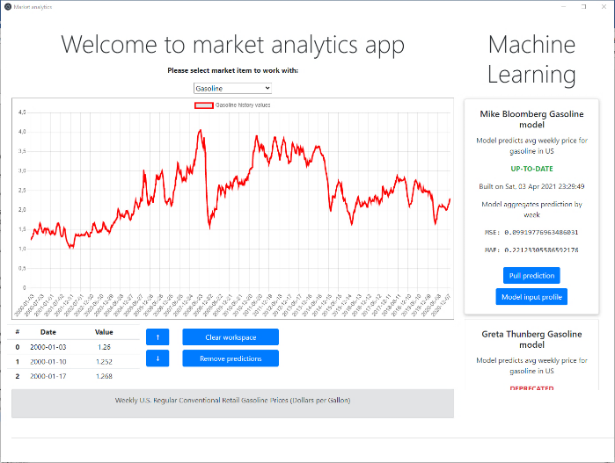 | 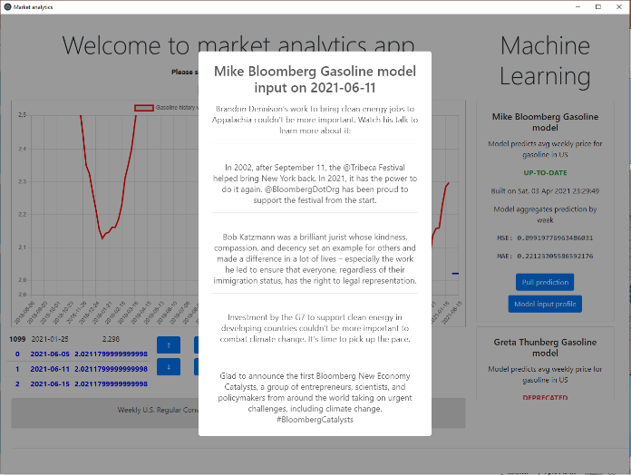
Рис. 3 – Інформаційна система для отримання прогнозу: а – результат прогнозування; б – список публікацій, які впливають на результат прогнозування

Висновки. Використання технологій обробки природної мови надала можливість отримати значущі фрази та слова з тексту повідомлень у соціальній мережі «Twitter». Сформувавши з виділених даних ознаки було підготовлено датасети, на яких було натреновано регресійну модель. Модель показала задовільний результат під час крос-валідації: середньоквадратична помилка 0.0992.
СПИСОК ВИКОРИСТАНИХ ДЖЕРЕЛ
- Social Media Twitter [Електронний ресурс]. – Режим доступу: URL: https://twitter.com/
- Pandas [Електронний ресурс] / Офіційна документація бібліотеки. – Режим доступу: URL: https://pandas.pydata.org/

